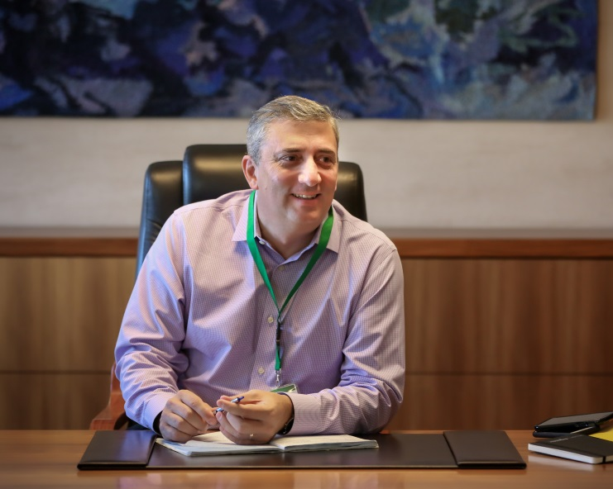

Luis D’Acosta, CEO SEDMS, VP Smart Grid Services

Luis D’Acosta je došao na čelo Schneider Electric DMS NS sa više od 25 godina iskustva u oblasti industrije elektroenergetskih sistema. Luis je inženjer elektrotehnike, sa Masterom iz upravljanja poslovanjem i specijalističkim studijama u oblasti globalnih finansija i marketinga.
U kompaniji Schneider Electric zadužen je za Smart Grid Services širom sveta, gde vodi razvoj i sprovođenje softverskih rešenja kojima se digitalizuju svetska distributivna preduzeća, i otvara Novi svet energije – posvećen digitalnoj transformaciji, decentralizaciji i smanjenju emisije štetnih gasova.
Posvećen je razvoju korisničkog servisa, uvođenju inovacija i razvoju timova koji daju besprekorne rezultate i izuzetan kvalitet. U slobodno vreme igra golf i tenis. Strastveni je ljubitelj literature kroz koju, između ostalog, stiče nova znanja o razvoju tehnologija i modernih poslovnih koncepata.
Pre nego što se pridružio timu rukovodstva kompanije Schneider Electric u martu 2018. godine bio je CEO u američkom gigantu Schweitzer Engineer Laboratories i član upravnih odbora različitih organizacija.

Great people make Schneider Electric a great company

